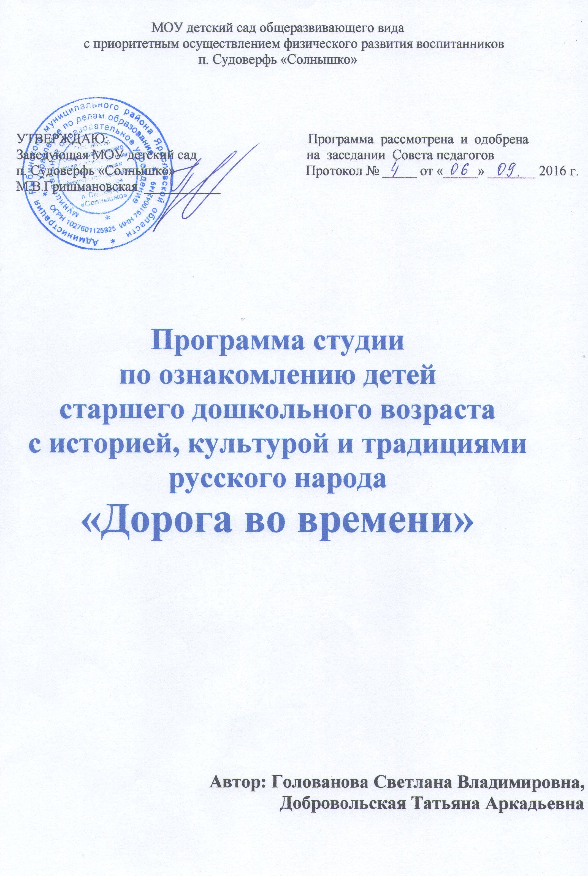
Пояснительная записка

Многие ли взрослые могут спеть своему ребенку настоящую колыбельную? Многие ли дети, открывая мир вокруг себя, видят в своем доме красивую детскую книжку, репродукции картин великих мастеров; слышат светлую, мелодичную музыку? К сожалению, таких домов все меньше и меньше. Семья оказалась обездоленной духовно. А ведь семья, дом - гнездо человеческое, основа жизни, основа народа и государства. Именно там юная жизнь должна начинать свое насыщение светом культуры - словом, игрой, музыкой, цветом. Чувство любви к Родине нужно прививать с раннего детства. Огромная работа по ознакомлению дошкольников с богатейшим искусством русского народа позволяет приобщить детей к национальной культуре. Нам, взрослым, необходимо окружить детей любовью, заботой, вниманием, лаской, научить его радоваться жизни, доброжелательному обращению со сверстниками и взрослыми. Взрослые ведут ребенка по пути познания мира и осознания себя в этом мире, играя с ним, а позднее и создавая все условия для его самостоятельной игры.
В дошкольном возрасте открываются большие возможности по становлению личности ребенка. Именно в детстве формируется образ жизни детей и закладывается основа здоровой организации жизни ребенка в будущем.
Все меньше и меньше наши дети знают об истории русской культуры, истории российского народа. С утерей нравственных идеалов, теряется и составляющая фундамента личности – патриотизм, любовь к Родине (большой и малой). Для того, чтобы не погибла наша страна в будущем, не исчезла русская культура необходимо знакомить детей с этнософией Русского народа. Это поможет детям с раннего возраста понять, что они – часть великого русского народа.
Систематическое и планомерное ознакомление детей с жизнью народа в разное историческое время развивает познавательные способности детей, человеческих отношений, у детей формируется осознание себя в системе предметного и социального мира.
Цель: Приобщения детей к истокам русской народной культуры.
Задачи:
1.Погружать детей в традиционный мир русского народа с помощью музыкальных экспонатов для получения знаний о предметах культуры и быта.
2.Использовать методические приёмы народной педагогики для формирования нравственных и духовных ориентиров у подрастающего поколения.
3.Развивать творческие способности детей средствами яркой образности и наглядности, через комплекс ощущений и эмоциональных переживаний.
4.Пробуждать в детях чувство любви к Родине через приобщение к русской народной культуре.
5.Формировать навыки поведения в музее, бережное отношение к культурному наследию наших предков.
6. Ориентировать семьи воспитанников на духовно-нравственное воспитание детей. Способствовать формированию представлений о формах традиционного семейного уклада.
Мини – музей «Русская изба» является частью образовательного пространства детского сада, он тесно связан с системой занятий, экскурсий, досугов, а также с самостоятельной деятельностью детей. Через музей дети познают окружающий мир, приобщаются к национальной культуре, общечеловеческим ценностям. В музее созданы условия для всестороннего развития ребёнка, поддержки его инициативы, творческой деятельности. Дети могут играть с экспонатами, дополнять музей работами, изготовленными своими руками. На занятиях и экскурсиях, проводимых в музее, учитываются психофизиологические особенности детей разного возраста, создаются условия для раскрытия личностного потенциала каждого ребёнка.
В настоящее время большая роль отводится духовно-нравственному воспитанию подрастающего поколения. Поэтому в свете новых педагогических задач наш мини-музей может, и будет развиваться и дальше, способствуя формированию у детей личностной культуры, приобщая их к богатому культурному наследию русского народа, его характером, присущими ему нравственным ценностям, традициями, особенностями материальной и духовной среды.
На базе музея «Русская изба» проводятся занятия, экскурсии, досуги и праздники. На них дети знакомятся с произведениями устного народного творчества, народной музыки и искусства, традициями и бытом русского народа. Причём работа с детьми предполагает не, только качество и количество полученной информации, очень важно добиться у детей пробуждения творческой активности. Поэтому методика построения игровых занятий с дошкольниками предусматривает обязательное включение практической части, чтобы можно было не только посмотреть, но и потрогать, поиграть, сделать что-то своими руками.

Методы и приемы работы по ознакомлению детей с русским народным творчеством
Заучивание потешек, прибауток, закличек.
Использование пословиц, загадок, поговорок.
Чтение художественной литературы.
Использование русских народных песен и танцев.
Проведение русских народных игр.
Использование русских народных костюмов в праздниках и амостоятельной деятельности.
Применение игрушек и изделий народных промыслов.
Представление кукольного театра.
Разыгрывание сценок и эпизодов сказок.
Рассказ о народных обычаях и традициях.
Рассматривание иллюстраций о русском быте.
Беседы, вопросы, разъяснения
Формы образовательной работы с детьми
Организованные занятия.
Совместная деятельность.
Праздники и развлечения.
Наблюдения в быту и природе.
Экскурсии в музей и детскую библиотеку.
Организация конкурсов рисунков и поделок
Посещение тематических выставок
Просмотр видеофильмов, слушание музыки.
Встреча с интересными людьми.

Тематическое планирование занятий

месяц | № | Тема занятия |  | Содержание
сентябрь | 1 | «История возникновения  Руси» |  | Формировать первоначальные представления об истории возникновения Руси, о народах, населявших ее в прошлом. Дать представление об укладе жизни древних славян.
 | 2 | «Знакомство с крестьянской избой» |  | Формирование представлений о жизни и быте русского народа (мини-музей «изба»); прививать интерес к русской культуре, история своего народа.
октябрь | 3 | «Жили-были дед да баба» |  | Знакомство детей с традиционно-бытовой культурой русского народа (избой, домашней утварью, орудием труда, одеждой). Разыгрывание сюжета сказки «Курочка Ряба»
 | 4 | «Хлеб - всему голова» |  | Беседа с детьми «Откуда хлеб пришел?» знакомство со старинными орудиями труда – цепом и серпом. Приготовление традиционного летнего блюда косарей и бурлаков – тюрю.
 | 5 | «Октябрь пахнет капустой» |  | Знакомство с русскими традиционными предметами обихода – деревянным корытцем, кадушкой и тяпкой. Заготовка квашеной капусты.
ноябрь | 6 | «Щи да каша пища наша» |  | Знакомство с русской традиционной кухней, предметами обихода: чугуны, ухват, половник, ложка. Разыгрывание сюжета из сказки «Каша из топора».
 | 7 | «Гончарные мастеровые» |  | Знакомство детей с домашней утварью: крынки глиняные, горшки, рассказ о гончарной промышленности. Разыгрывание сюжета сказки «Лиса и кувшин».
декабрь | 8 |  | «Ой, вы, гости –господа» | Знакомство детей с народным этикетом приема гостей и поведением в гостях. Русский самовар и чаепитие.
 | 9  10 |  | «С Новым годом, со всем родом».  Наряжаем «Новогоднюю елку». Выставка старинных новогодних игрушек. | Рассказ о традициях празднования Нового года, Рождества. (Переодевания, ряженья, гаданья, пляски, появление Деда Мороза и Снегурочки).  История появления новогодней елки. Первые новогодние игрушки (вата, папье-маше)
январь | 11 | Знакомство с древнерусской обувью. |  | Познакомить детей с обувью, которую носили наши предки.
 | 12 | «Эх, лапти мои, лапти липовые» (примерка лаптей) |  | Знакомство с материалом изготовления лаптей. Познакомить с выражением «Лапотная Русь», русский фольклор.
 | 13 | «Валенки – не подшитые, стареньки» (чуни)  Фелтинг – валяние шерсти. |  | История валяной обуви. Знакомство с материалом изготовления валенок (чуня) – овечья шерсть.
февраль | 14 | «А за ним такая гладь – ни морщинки не видать» |  | Знакомство с различными способами глажения белья. Загадывание загадок, знакомство с домашней утварью: утюг угольный, рубель (валек).
 | 15 | «Хозяйкины помощницы » |  | Знакомство с предметами обихода: коромысло, ведра, корыто, стиральная доска, прищепки, веник, совок, передник. Загадывание загадок. Рассматривание иллюстраций к сказке «О рыбаке и рыбке». Стирка кукольного белья, уборка – подмети полы веником.
Март | 16 | «Масленица пришла весну привела». Масленая неделя. |  | Рассказать, что каждый день масленой недели имеет свое название. Традиционный блин – символ солнца-красного, традиционное сжигание чучела.
 | 17 | «Дымка – вятская игрушка» |  | Продолжать знакомство с характерными особенностями и свойствами материала, (игрушка тяжевая, прохладная, легко бьется)способом изготовления игрушек.
 | 18 | Светлая Пасха – Воскресение Христово.  Изготовление пасхального зайца. |  | Знакомство с русским народным праздником, его символами, традициями. Красное яйцо – символ Пасхи, куличи, печенье «жаворонки», делают «пасху» из творога. Вызывать радостное настроение, признаваться своим родным в любви и дружбе, и дарить друг другу пасхальное яйцо.
апрель | 19 |  | Знакомство с разными видами игрушек: глиняная, деревянная. Русская народная игрушка: матрешка. | Через игрушку продолжать знакомить с историей Руси, ее традициями.
 | 20 |  | «Русская матрешка» (игровое занятие) | Познакомить с родиной матрешки (г. Семеново, г. Загорск), расписным крестьянским нарядом (сарафан, платок, полушалок, передник). Закрепить представление о том, что красивые предметы создают радостное настроение, украшают быт.
 | 21 |  | «Грушина кукла» | Знакомство с изготовлением первых кукол – из соломы, затем тряпичной куклы. Игра «Свертеть куклу».
май | 22 |  | «Кто же в гости к нам пришел?» | Знакомство с домовенком Кузей. Игра «Аюшки». Познакомить детей с понятием «обереги».
 | 23 |  | Итоговое занятие в мини-музее «Русская изба». | Обобщить и систематизировать знания детей об экспонатах музея народной культуры и быта «Русская изба». Учить выделять и обобщать характерные признаки народных ремесел. Углубить понимание необходимости беречь народные традиции, бережно относиться к музейным экспонатам.

Ожидаемые результаты.
Мы надеемся, что дети всерьез заинтересуются русским народным искусством, ремёслами, культурой и бытом русского народа, узнают много нового. И в дальнейшем каждый из них выберет для себя то, что ближе ему, благоприятным периодом для формирования у детей патриотических чувств и элементарных исторических представлений.

Формы подведения итогов.
Подведением итогов дополнительной образовательной программы станут выставки, где будут представлены результаты практических работ детей, выставки авторских работ по вязанию и плетению кружев, вышивки крестиком и гладью, выставки старых новогодних игрушек, крестьянских кукол, изготовление кукол взрослыми и детьми совместно, муляжей пасхальных яичеки другое. Все дети и взрослые участвующие в реализации программы получают поощрительные призы от сказочных персонажей «Русской избы».
С помощью этой программы дети получают возможность «погрузиться» в традиционный мир русского народа. Использование наглядного материала возвращает детей в прошлое, помогает понять назначение предметов культуры и быта, смысл слов давно исчезнувших обозначений и названий, способствует развитию устной речи, расширяет и активизирует словарь.
На сегодня можно с уверенностью сказать, что благодаря системе работы нашего мини-музея к нам и нашим детям возвращается национальная память, мы по-новому начинаем относиться к старинным праздникам, традициям, обрядам, художественным промыслам, декоративно-прикладному искусству, в которых народ оставил всё ценное, что было в прошлом. Музей является средством формирования у детей патриотических чувств и развития духовности, он приобщает их к миру общечеловеческих ценностей.

Литература
- О.Л. Князева, М.Д. Маханева «Приобщение детей к истокам русской народной культуры»;
- М.Ф.Литвинова «Русские народные подвижные игры для детей дошкольного возраста»;
- Н.В.Пугачева «Календарные обрядовые праздники для детей дошкольного возраста»;
- Л.С.Куприна, .Т.А.Бударина «Знакомство детей с русским народным творчеством».

